HÀNH TRÌNH TÂY – NAM ÂU CHẤT LƯỢNG
PHÁP – THUỴ SỸ - Ý
Thời gian: 10 ngày 9 đêm
Hàng không: Singapore Airlines
Khởi hành từ: TP.Hồ Chí Minh

Khởi hành | Khách sạn | Người lớn | Trẻ em 2-11 tuổi | Em bé
Khởi hành | Khách sạn | Người lớn | Ngủ chung giường người lớn
27/1/2025  (28 Tết) | 4* | 78.990.000 | 90% | 30%

Điểm đến hấp dẫn:
- Bay đẹp với hàng không 5* Singapore Airlines
- Dạo thuyền sông Seine ngắm nhìn tháp Eiffel
- Kinh đô ánh sáng Paris
- Làng cổ tích Grindelwald
- Vé cáp treo núi tuyết Titlis cao 3,238m
- Tham quan Venice Island
- Kinh đô thời trang Milan
- Chiêm ngưỡng nét kiến trúc cổ đại, độc đáo tháp nghiêng Pisa, Đấu trường La Mã

HÀNH TRÌNH
NGÀY 1 | TP. HỒ CHÍ MINH ✈ PARIS (Ăn trên máy bay)
16h30: Quý khách tập trung tại sân bay Tân Sơn Nhất – Ga đi quốc tế. Trưởng đoàn đón và hỗ trợ quý khách làm thủ tục đón chuyến bay đi Paris (transit Singapore).
Giờ bay dự kiến: 1 SQ185 | 27JAN | SGN-SGN | 19:50 – 22:55
2 SQ336 | 28JAN | SIN-CDG | 00:15 – 07:15
Quý khách dùng bữa và nghỉ ngơi trên máy bay.
NGÀY 2 | PARIS CITY TOUR (Ăn trưa, tối)
07h15 Đoàn đến sân bay CDG Paris, làm thủ tục nhập cảnh. Xe đón đoàn tham quan:
- Les Invalides: công trình nổi tiếng của thành phố Paris. Được vua Louis XIV cho xây dựng vào cuối thế kỷ 17, Du khách có thể ôn lại kiến thức lịch sử quân đội Pháp và viếng thăm lăng mộ của Napoleon Bonaparte, vị hoàng đế độc tài nổi tiếng của nước Pháp.
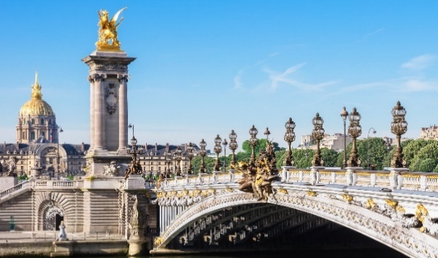
- Quảng trường Concorde: nằm tại đầu phía đông của đại lộ Champs-Élysées, ngay bên bờ sông Seine, một cạnh tiếp giáp với vườn Tuileries và thuộc Quận 8. Concorde là một trong những quảng trường nổi tiếng và rộng nhất của Paris, đứng thứ hai tại Pháp, sau quảng trường Quinconces ở Bordeaux, và đứng thứ 11 Thế giới.
- Cầu Alexander III
Trưa: Dùng bữa trưa tại nhà hàng địa phương. Tiếp tục tham quan:
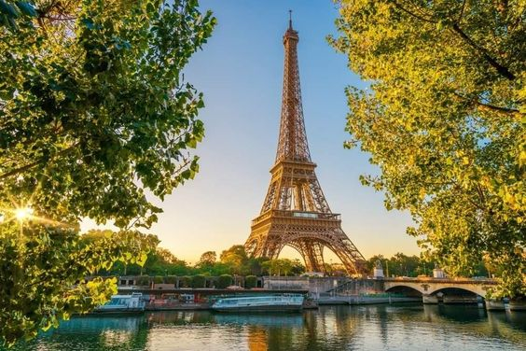
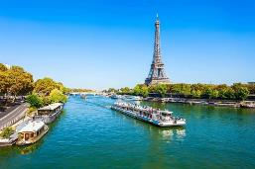
- Trải nghiệm Du thuyền sông Seine: sông Seine có chiều dài 776km, chảy qua rất nhiều khu vực khác nhau trên lãnh thổ nước Pháp. Tuy vậy, đoạn sông chảy qua thành phố Paris vẫn là nơi nổi tiếng và thu hút được nhiều Du Khách nhất. Bởi trên đoạn sông này có đến hơn 30 cây cầu cổ kính bắc qua, cũng như sở hữu nhiều quần thể kiến trúc đồ sộ hai bên bờ. Quần thể công trình kiến trúc hai bên bờ sông đã được UNESCO công nhận là di sản thế giới vào năm 1991, trở thành một trong những nét đẹp văn hoá không thể bỏ qua khi đặt chân đến Paris. một trong những lựa chọn tuyệt vời để ngắm nhìn các địa danh đặc trưng của Paris dọc hai bên bờ sông Seine. (đã bao gồm vé du thuyền).
- Tháp Eiffel: Công trình vĩ đại của hai thế kỷ trước, đến nay vẫn còn là biểu tượng của Paris, là niềm tự hào của người Pháp. (chụp ảnh bên ngoài).
Tối: Đoàn dùng bữa tối tại nhà hàng địa phương. Nghỉ đêm tại Paris hoặc khu vực lân cận.

NGÀY 3 | PARIS REIMS (Ăn sáng, trưa, tối)
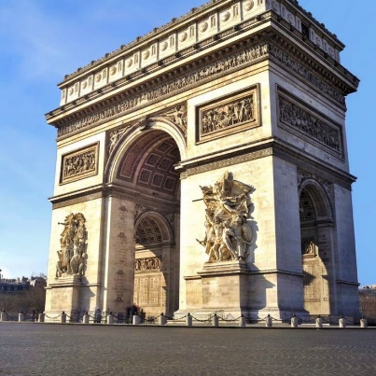
Sáng: Quý khách ăn sáng và trả phòng khách sạn. Đoàn tiếp tục tham quan city:
- Champs Elysees: Đại lộ Thiên Đàng, đại lộ đẹp nhất Thế giới và là nơi tập trung nhiều cửa hàng sang trọng nhất của “Kinh Đô Ánh Sáng Paris”.
- Arc De Triomphe – Khải Hoàn Môn: một trong những công trình biểu tượng của nước Pháp, nhiều sự kiện lịch sử quan trọng ảnh hưởng đến nước Pháp được tổ chức ở đây, nơi trưng bày nhiều công trình điêu khắc nổi tiếng về những trận đánh lịch sử, đặc biệt là công trình điêu khắc tên “The Marseillaise” của điêu khắc gia nổi tiếng Francois Rude.
- Bảo tàng Louvre (chụp hình bên ngoài).
- Tự do tham quan mua sắm tại Lafayette.
Trưa: Ăn trưa tại nhà hàng địa phương. Sau đó đoàn di chuyển đi Reims (144km).
- Nhà thờ chính toà Reims
Tối: Đoàn dùng bữa tối tại nhà hàng địa phương. Nghỉ đêm tại Reims hoặc khu vực lân cận.

NGÀY 4 | REIMS METZ COLMAR (Ăn sáng, trưa, tối)
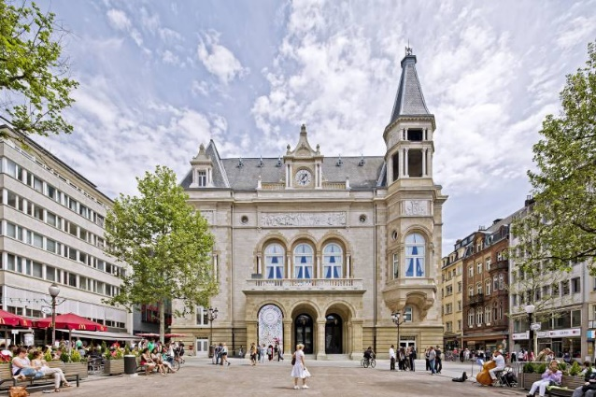
Sáng: Đoàn ăn sáng tại khách sạn, làm thủ tục trả phòng. Khởi hành đi Metz (191km) tham quan:
- Nhà thờ Metz Cathedral,
- Quảng trường Place d’Armes
Trưa: Đoàn dùng bữa trưa tại nhà hàng địa phương. Và tiếp tục di chuyển về thị trấn Colmar - được du khách gọi ưu ái với cái tên “tiểu Venice” trong lòng nước Pháp. Tham quan:
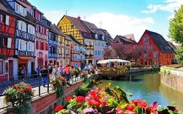
- Phố cổ Colmar: khu phố khá nhỏ nhưng vẫn đủ sức hấp dẫn du khách khi 1 lần đặt chân đến đây
- Ngôi làng cổ tích “Little Venice”: tọa lạc ngay bên dòng sông Lauch, đây được coi là một trong những thành phố đẹp nhất của Châu Âu với những con phố đầy màu sắc như trong truyện cổ tích với quảng trường, đài phun nước hay những bảo tàng cổ xưa.
Tối: Đoàn dùng bữa tối tại nhà hàng địa phương. Nghỉ đêm tại Colmar hoặc khu vực lân cận.
NGÀY 5 | COLMAR ENGELBERG LUCERNE (Ăn sáng, trưa, tối)
Sáng: Sau bữa sáng tại khách sạn, đoàn làm thủ tục trả phòng và khởi hành đi:
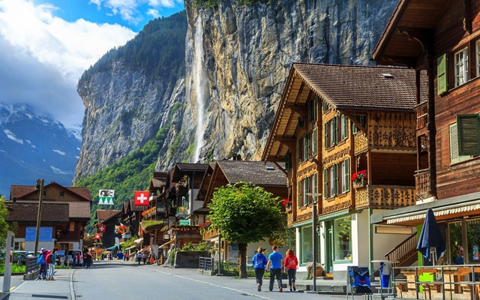
- Thị trấn Interlaken (213km): Interlaken còn là thành phố mang đậm nét văn hóa người dân Thụy Sĩ, những khách bộ hành đam mê khám phá văn hóa, xã hội thì đây là nơi rất thích hợp để tìm hiểu thông tin chính xác nhất. Không những vậy, các lễ hội văn hóa truyền thống, các xưởng chế biến phô mát, socola hay những tuyến đường mòn xuyên rừng, vượt núi hoang sơ, kỳ bí sẽ là điều kiện tuyệt vời để những người xê dịch được tiếp xúc gần hơn với phong tục tập quán chính thống của người dân.
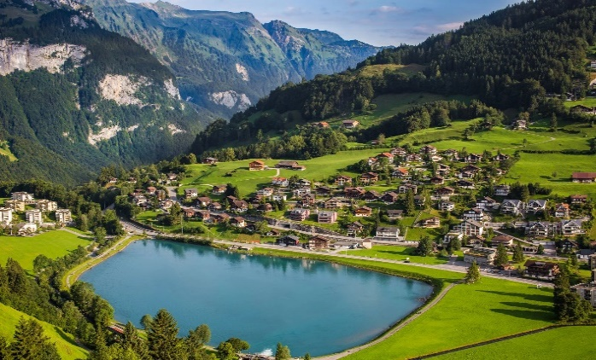
- Engelberg: Thành phố “Núi thiên thần”, nơi có núi tuyết Titlis nổi tiếng. Thành phố Engelberg chỉ có khoảng vài trăm căn nhà nhưng mỗi căn nhà đều có lối kiến trúc độc đáo và mang một vẻ đẹp khác nhau. Người ta nói mùa thu mà đi qua đây giống như đi qua cõi thiên đường bởi sự kết hợp hài hòa, tinh tế giữa thiên nhiên và con người, giữa những thảm cỏ xanh dưới chân dãy Alps hùng vĩ với những ngôi nhà gỗ sồi nằm bình yên bên sông. Tham quan:
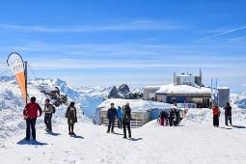
- Núi tuyết Titlis: Núi Titlis có độ cao trên 3200m, sở hữu đầy đủ các yếu tố để trở thành một thiên đường du lịch. Đến Titlis, du khách không chỉ được ngắm cảnh quan tuyệt đẹp, được hòa mình cùng thiên nhiên mà còn có thể tham gia các môn thể thao giải trí của cả mùa Đông lẫn mùa Hè (bao gồm vé cáp treo).
- Thị trấn Grindelwald: xinh đẹp tọa lạc lưng chừng núi, nơi này vừa là khu nghỉ mát lớn trong khu vực có đỉnh Jungfrau vừa sở hữu một không gian bao la tuyệt đẹp. Ngôi làng cổ tích giữa đời thực này còn là địa danh lý tưởng để khách tham quan có thể tận hưởng vẻ đẹp tự nhiên và nét hấp dẫn đậm chất đồng quê của đất nước Thụy Sĩ.
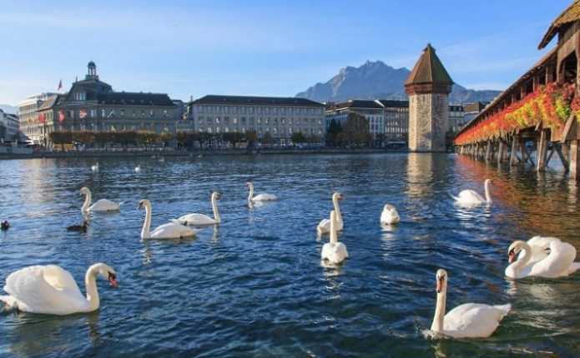
Trưa: Dùng bữa trưa tại núi tuyết Titlis. Di chuyển về Lucerne (35km)
- Hồ Lucerne: một trong bốn hồ nước lớn và đẹp nhất của Thụy Sĩ. Qúy khách có thể thả hồn bên bờ hồ thơ mộng, có thể ngắm nhìn đàn thiên nga đang thỏa sức nô đùa trên mặt hồ.
- Cầu gỗ Chapel Bridge: Cầu Chapel là cây cầu gỗ ở Luzern, Thụy Sĩ, dài 240 mét (670 feet), bắc qua bờ sông Reuss, gần lối ra hồ Lucerne, đây là cây cầu gỗ lâu đời nhất còn sót lại ở châu Âu. Đây là địa điểm nổi bật và thu hút nhiều khách du lịch ở Thụy Sĩ.
Tối: Đoàn dùng bữa tối tại nhà hàng địa phương. Về khách sạn nhận phòng, nghỉ đêm tại Lucerne hoặc khu vực lân cận.
NGÀY 6 | LUCERNE MILAN VENICE MESTRE (Ăn sáng, trưa, tối)
Sáng: Sau bữa sáng tại khách sạn, Đoàn trả phòng và khởi hành đến Milan (243km).
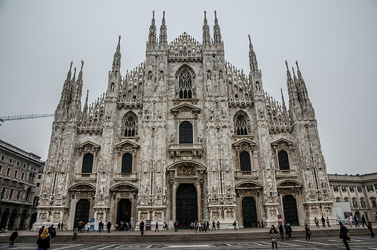
- Nhà thờ Doumo di Milano: Duomo di Milano gây ấn tượng mạnh với kiến trúc ngoại thất độc đáo. Với những đường nét phức tạp và tinh tế, Duomo thể hiện sự tráng lệ và huyền bí. Tuy nhiên, không chỉ đẹp ở bên ngoài, bên trong Duomo cũng ẩn chứa những tác phẩm nghệ thuật quý giá và kiến trúc nội thất tuyệt đẹp.
- Quảng trường Della Scala.
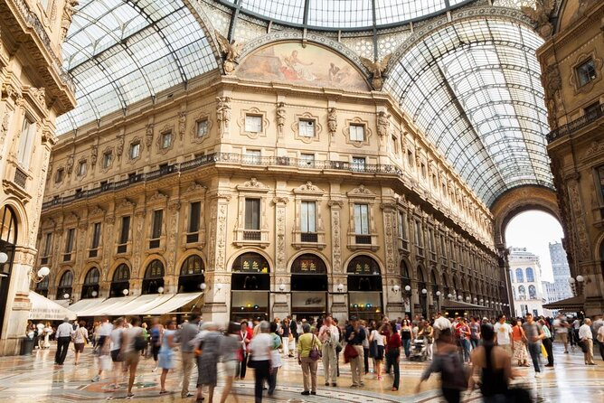
- Nhà hát opera nổi tiếng La Scala: nằm ở góc tây bắc của quảng trường. Ở ngay giữa quảng trường là bức tượng của Da Vinci được điêu khắc bởi nhà điêu khắc nổi tiếng Pietro Mani. Nhà hát Opera La Scala (Teatro alla Scala) ở Milan, Ý, không chỉ là một trong những nhà hát nổi tiếng nhất thế giới mà còn là một biểu tượng quan trọng của nghệ thuật và văn hóa châu Âu. Với lịch sử lâu đời và vẻ đẹp kiến trúc độc đáo, La Scala thu hút những người yêu nghệ thuật và âm nhạc từ khắp nơi
- Tự do tham quan mua sắm tại Gallaria Vittorio Emmanuele II.
Trưa: Đoàn ăn trưa tại nhà hàng địa phương, sau đó di chuyển về Venice Mestre
Tối: Đoàn dùng bữa tối tại khách sạn. Nghỉ đêm tại Venice Mestre hoặc khu vực lân cận.

NGÀY 7 | VENICE MESTRE VENICE ISLAND PISA (Ăn sáng, trưa, tối)
Sáng: Sau bữa sáng tại khách sạn, đoàn làm thủ tục trả phòng và tham quan Venice Mestre.
- Venice Island: một trải nghiệm đáng nhớ với chuyến ngồi tàu tận hưởng vẻ đẹp quyến rũ, thơ mộng của thành phố từ xa và các công trình kiến trúc ở hai bên bờ.
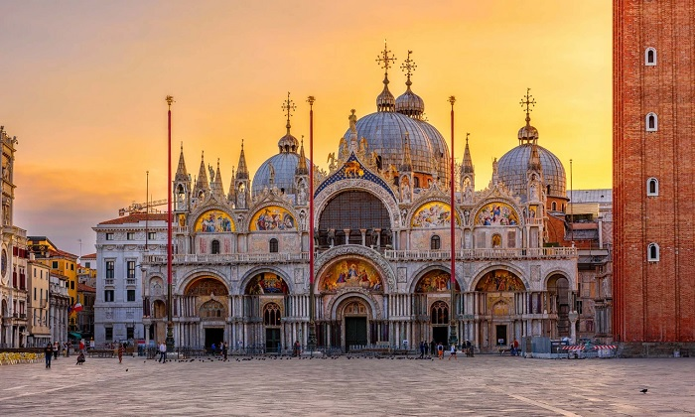
- Nhà thờ thánh San Marco: một kiến trúc Byzantine tuyệt đẹp.
- Du khách sẽ có cơ hội dạo bước trên cây cầu Than Thở huyền thoại. Cây cầu kết nối các nhà tù cũ đến phòng thẩm vấn Cung điện Dolce này xuất hiện rất nhiều trên bưu thiếp và các tranh ảnh về Venice.
- Và sẽ có cơ hội xem những nghệ nhân người Venice biểu diễn chế tác thủy tinh Murano bằng phương pháp truyền thông và mua sắm những mặt hành thuỷ tinh độc đáo, tinh tế của Murano.
Trưa: Đoàn ăn trưa tại nhà hàng địa phương, tiếp tục di chuyển về Pisa (322km).
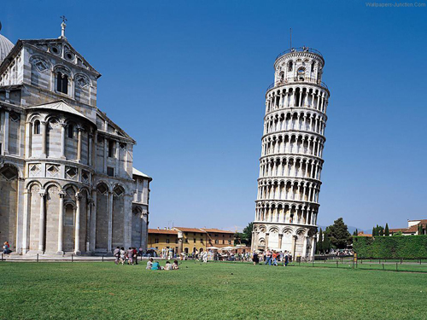
- Tháp nghiêng Pisa: Tháp được gia cố bằng 800 tấn chì đối trọng để giảm độ nghiêng. Đoàn chụp ảnh lưu niệm xung quanh tháp.
- Piazza del Duomo: Quảng trường Mầu nhiệm - là một khu vực có tường bao rộng 8,87 hecta nằm ở Pisa, Toscana, Ý. Đây là một trung tâm quan trọng của nghệ thuật thời Trung Cổ ở châu Âu và là một trong những khu phức hợp kiến ​​trúc bảo quản tốt nhất trên thế giới. Nó được Giáo hội Công giáo coi là một nơi linh thiêng.
- Tòa nhà Giáo hội Thánh Giovanni - Pisa Baptistery: được thành lập năm 1152. Đây là tòa nhà rửa tội lớn nhất tại Ý với chiều cao 54,86m và đường kính 34,13m, nằm trong quần thể Quảng trường của những Kỳ tích tại Pisa.
Tối: Đoàn dùng bữa tối tại nhà hàng địa phương. Nghỉ đêm tại Pisa hoặc khu vực lân cận.

NGÀY 8 | PISA ROME (Ăn sáng, trưa, tối)
Sáng: Sau bữa sáng tại khách sạn, Đoàn trả phòng khách sạn và khởi hành đi Rome.
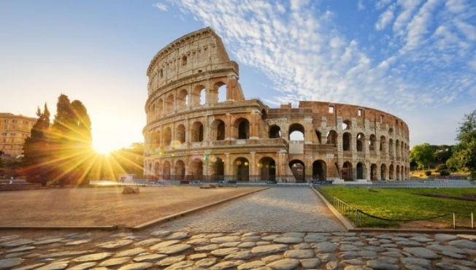
Trưa: Đoàn ăn trưa tại nhà hàng địa phương. Tham quan:
- Đấu trường Colosseum: biểu tượng của Đế chế La Mã và là một trong những mẫu kiến trúc La Mã đẹp nhất còn sót lại. Đấu trường được sử dụng cho các võ sĩ giác đấu và nô lệ có nguồn gốc tù binh chiến tranh thi đấu và trình diễn công chúng. (tham quan bên ngoài).
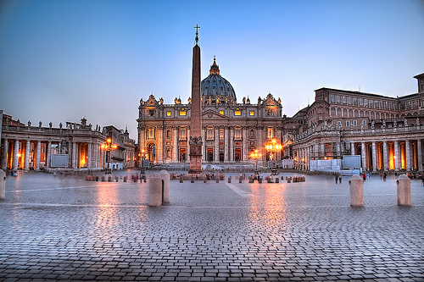
- Đài phun nước de Trevi một kiệt tác nghệ thuật Baroque, nơi du khách ném những đồng xu vào đài phun nước để cầu nguyện quay lại thăm thành phố Vĩnh Hằng Rome.
- Quảng Trường Thánh Peter.
- Vương Cung Thánh Đường Peter là một trong những ngôi đền linh thiêng nhất và là một trong những nhà thờ lớn nhất thế giới. Bên cạnh đó, đó là nơi Đức Giáo hoàng chủ trì nhiều phụng vụ quanh năm.
- Bảo tàng Vatican (vé tham quan tự túc).
Tối: Đoàn dùng bữa tối tại nhà hàng địa phương. Nghỉ đêm tại Rome hoặc khu vực lân cận.
NGÀY 9 | ROME ✈ VIỆT NAM (Ăn sáng, ăn trên máy bay)
Sáng: Đoàn dùng bữa sáng tại khách sạn và trả phòng, xe đưa đoàn ra sân bay làm thủ tục xuất cảnh và lên chuyến bay khởi hành về Việt Nam. (transit Singapore).
Giờ bay dự kiến:
3 SQ365 | 04FEB | FCO-SIN | 10:50 – 05:40+1
4 SQ 178 | 05FEB | SIN-SGN | 09:50 – 11:00
NGÀY 10 | TP. HỒ CHÍ MINH ✈ VIỆT NAM (Ăn trên máy bay)
11h00 Về đến Việt Nam. Kết thúc chương trình. Hướng dẫn viên tạm biệt và hẹn gặp lại quý khách
Chia tay Quý khách. Hẹn gặp lại quý khách!
Lưu ý: Các điểm tham quan trong chương trình sẽ linh động sao cho phù hợp với tình hình thực tế.

GIÁ TOUR BAO GỒM:
- Vé máy bay khứ hồi hạng phổ thông SAIGON- PARIS // ROME – SAIGON: Singapore Airlines
- Các phụ phí thuế phi trường; thuế an ninh; phụ phí xăng dầu…
- Khách sạn tiêu chuẩn 4*: 2 khách/phòng (trường hợp vì lý do giới tính sẽ bố trí phòng 3).
- Các bữa ăn theo chương trình tại nhà hàng Việt, Hoa, Âu (trung bình €16-28/bữa).
- Vé vào các điểm tham quan theo chương trình.
- Du Thuyền sông Seine
- Tham quan đảo Venice
- Vé tham quan núi tuyết Titlis
- Xe vận chuyển theo chương trình quy định (tối đa 12 tiếng/ngày)
- Nước uống trên xe, mỗi ngày 1 chai/người
- Trưởng đoàn từ Việt Nam thân thiện, chuyên nghiệp theo đoàn suốt tuyến.
- Quà tặng lưu niệm: nón du lịch.
- Bảo hiểm du lịch toàn cầu theo chương trình, mức bồi thường tối đa 1 tỷ đồng/trường hợp
GIÁ TOUR KHÔNG BAO GỒM:
- Hộ chiếu (giá trị trên 6 tháng tính theo ngày về).
- Phí visa Schengen: 5,000,000vnd
- Tiền TIP HDV và tài xế địa phương: 90Euro/khách/tour.
- Phí đổi vé, dời ngày về, đổi hành trình, đổi chặng bay hoặc nâng hạng vé (thương gia), hành lý quá cước theo quy định hàng không.
- Chi phí cá nhân (hành lý quá cước, điện thoại, giặt ủi, tham quan ăn uống ngoài chương trình).
- Nước uống rượu bia trong bữa ăn, chi phí điện thoại, giặt ủi trong phòng khách sạn và các chi phí cá nhân khác.
- Vé vào các điểm tham quan và các điểm tham quan không bao gồm trong chương trình, xe vận chuyển và Hướng dẫn viên ngoài giờ, các chương trình biểu diễn về đêm.
- Phụ phí phòng đơn. (nếu khách yêu cầu ở phòng đơn hoặc đi lẻ không có người ghép phòng)
- Hóa đơn VAT (vui lòng báo khi đăng ký tour)
ĐỐI VỚI NGƯỜI NƯỚC NGOÀI, VIỆT KIỀU, NGƯỜI GIÀ VÀ TRẺ EM
- Quý khách mang quốc tịch nước ngoài hoặc Việt Kiều phải có visa ETIAS đã khai mang theo lúc đi tour.
- Visa tái nhập vào Việt Nam cho người nước ngoài hoặc khách Việt Kiều (Visa nhận tại cửa khẩu và có giá trị vào Việt Nam 1 lần – trong 3 tháng đối với Việt kiều). (liên hệ báo giá tại thời điểm khởi hành)
- Mang theo tờ khai hải quan nhập cảnh visa và 02 ảnh 4x6cm
- Quý khách mang 2 Quốc tịch (chưa nhập quốc tịch) vui lòng thông báo với nhân viên bán tour ngay thời điểm đăng ký tour và nộp bản gốc kèm các giấy tờ có liên quan (nếu có).
- Quý khách chỉ mang thẻ xanh (thẻ tạm trú tại nước ngoài) và không còn hộ chiếu VN còn hiệu lực thì không du lịch sang nước thứ ba được.
- Trường hợp trẻ em đi với người nhà (không phải Bố Mẹ) phải nộp kèm giấy ủy quyến được chính quyền địa phương xác nhận (do Bố Mẹ ủy quyền dắt đi tour).
- Đối với khách hàng hơn 70 tuổi, quý khách và gia đình cam kết đảm bảo tình trạng sức khoẻ để có thể tham gia tour với công ty khi đăng ký. Bất cứ sự cố nào xảy ra trên tour, Công Ty sẽ không chịu trách nhiệm.
ĐIỀU KIỆN HOÀN/HỦY:
Phí huỷ tour
- Trong trường hợp không thể tham dự được tour, quý khách vui lòng thông báo cho Công ty và chịu phí huỷ như sau :
- Huỷ ngay sau khi đăng ký: 20% tổng giá thành tour.
- Huỷ trước 15 ngày (không tính thứ 7, chủ nhật): 50% tổng giá thành tour
- Hủy trước trong vòng 15 ngày trước ngày khởi hành (không tính thứ 7, chủ nhật):100% tổng giá thành tour.
Lưu ý:
- Quý khách không hợp tác gửi hồ sơ đúng hạn (bao gồm hộ chiếu còn hạn trên 6 tháng kể từ ngày cuối cùng của tour khởi hành) hoặc không đến lăn vân tay theo lịch hẹn sẽ được coi là đơn phương hủy hợp đồng. Phí hủy áp dụng tính theo bảng bên trên. Thời gian được xác nhận hủy tour được tính từ ngày Quý khách trễ hẹn hạn nộp hồ sơ
Quy trình đăng ký tour:
- Khách hàng điền phiếu đăng ký và cung cấp hồ sơ xin visa trước ngày khởi hành ít nhất 45 ngày.
- Đóng tiền đặt cọc tour 30 triệu/khách
- Hoàn tất thanh toán tiền tour sau khi có visa hoặc trước 10 ngày so với ngày khởi hành (trường hợp quý khách bị lãnh sự quán báo rớt Visa sau khi đã đóng hết tiền tour, chúng tôi sẽ hoàn trả lại tiền tour theo đúng quy định, sau khi trừ các chi phí như visa 5tr, tiền vé máy bay đã xuất....).
- Hoàn tất tiền ký quỹ (nếu có) ngay sau khi có kết quả Visa.
- CÔNG TY sẽ hướng dẫn thủ tục visa, cách điền các mẫu đơn visa, đăng ký ngày nộp hồ sơ, khách hàng phải có mặt để nộp hồ sơ và mang theo hồ sơ bảng gốc để đối chiếu.
CHÍNH SÁCH HOÀN/HUY/KHÔNG ĐẠT VISA – VI PHẠM QUY ĐỊNH XUẤT/NHẬP CẢNH
Trong trường hợp không thể tham dự được tour, quý khách vui lòng thông báo cho Công ty và chịu phí huỷ như sau:
- Hủy tour sau khi đăng ký: Phạt 100% tiền cọc tour
- Hủy tour sau khi nộp lịch hẹn visa: Phạt 100% tiền cọc tour
- Hủy tour sau khi có visa: Phạt 100% tổng giá trị tour
- Khách bị từ chối xuất cảnh tại Việt Nam hoặc nhập cảnh tại nơi đến: Khách chịu 100% tổng chi phí tour (không được hoàn tiền).
- Trường hợp đến ngày khởi hành mà khách vẫn chưa ra kịp kết quả visa, quý khách có thể chọn ngày khởi hành tour kế tiếp hoặc nhận lại tiền tour đã đóng sau khi trừ đi chi phí visa 5 triệu VND/khách.
- Trường hợp visa ra cận trước 7 ngày khởi hành tour chưa ra kịp kết quả visa, quý khách có thể báo lại phía công ty xuất vé để đợi kết quả visa. Nếu tới ngày khởi hành vẫn chưa có visa quý khách nhận lại tiền tour đã đóng sau khi trừ đi chi phí visa 5 triệu VNA/khách và chi phí vé máy bay đã báo xuất.
- Đối với trường hợp quý khách đặt tour đi cùng nhóm bạn hoặc gia đình (từ 2 khách trở lên), nếu một người trong nhóm không đạt visa mà huỷ tour thì khách rớt visa chịu phí visa và vé máy bay nếu đã xuất vé, nhưng các thành viên khác đã đạt visa mà huỷ tour sẽ áp dụng theo chính sách hủy tour chung.
- Trong trường hợp hủy tour, quý khách vui lòng mang biên lai đóng tiền và CMND/CCCD đến trực tiếp văn phòng làm thủ tục hủy tour. Công ty sẽ không giải quyết các trường hợp liên hệ hủy tour qua điện thoại).
- Chương trình tour theo giá ưu đãi, không áp dụng cho chuyển đổi hoặc dời ngày tour.
LƯU Ý
- Quý khách vui lòng xem kỹ chương trình, giá tour, phần bao gồm và không bao gồm được liệt kê chi tiết trong chương trình.
- Quý khách vui lòng đem theo Passport (bản chính), và đóng cọc 30.000.000 khi đăng ký tour số tiền còn lại sẽ đóng sau khi được cấp visa hoặc trước 10 ngày khởi hành.
- Trường hợp không đạt visa trước 10 ngày khởi hành, thì phí không hoàn lại là 5.000.000 VND (bao gồm phí nộp lãnh sự, dịch thuật).
- Trường hợp visa ra cận trước 7 khởi hành tour chưa ra kịp kết quả visa, quý khách có thể báo lại phía công ty xuất vé để đợi kết quả visa. Nếu tới ngày khởi hành vẫn chưa có visa quý khách nhận lại tiền tour đã đóng sau khi trừ đi chi phí visa 5.000.000 VND/khách và chi phí vé máy bay đã báo xuất.
- Tùy theo điều kiện thực tế mà chương trình tham quan có thể thay đổi hành trình lên xuống cho phù hợp tuy nhiên các tuyến điểm Du Lịch vẫn đảm bảo đầy đủ.
- Các chuyến bay có thể thay đổi vào giờ chót tùy thuộc vào các hãng hàng không, thời tiết…
- Trường hợp Quý khách không được xuất cảnh và nhập cảnh vì lý do cá nhân, CÔNG TY được miễn trừ trách nhiệm và sẽ không hoàn trả tiền tour.
- Trẻ em 2- 11 tuổi ngủ chung giường với bố mẹ giá tour bằng 90% người lớn. Mỗi gia đình chỉ được kèm 1 trẻ em, trẻ em thứ 2 đóng tiền như người lớn
- Hồ sơ xin visa sau khi nộp vào Lãnh Sự Quán sẽ không được hoàn trả lại.
- CÔNG TY được miễn trừ trách nhiệm trong trường hợp xảy ra thiên tai, động đất, hạn hán, biểu tình, đình công, dịch bệnh, trục trặc kỹ thuật máy bay,…dẫn đến dời, hủy, hoãn chuyến bay. Nếu những trường hợp trên xảy ra, CÔNG TY sẽ xem xét để hoàn trả chi phí cho khách trong điều kiện có thể (sau khi đã trừ lại các dịch vụ đã thực hiện như phí làm visa, tiền vé máy bay….và không chịu trách nhiệm bồi thường thêm bất kỳ chi phí nào khác).
- Đoàn được áp dụng cho tour khởi hành từ 10 khách trở lên, nếu số lượng khách đăng ký dưới 10 khách. Thì Cty du lịch sẽ thông báo và thương lượng lại với khách hàng để có phương án dời ngày phù hợp.

HỒ SƠ XIN VISA DU LỊCH CHÂU ÂU:
Để chuẩn bị tốt nhất cho việc xin visa nhập cảnh vào Châu Âu theo, công ty đề nghị Quý Khách chuẩn bị đầy đủ các hồ sơ sau:
TẤT CẢ CÁC GIẤY TỜ PHOTO TRÊN GIẤY A4 VÀ ĐỀU PHẢI CÔNG CHỨNG
Cá nhân | - Hộ chiếu cả mới và cũ (gốc) còn hạn 6 tháng, có ký tên trong hộ chiếu  - 2 ảnh 3,5x4,5cm nền trắng, mặt chiếm 80% khung hình, chụp từ cổ trở lên, ko cười, ko che tai và chân mày, chụp mới nhất ko quá 3 tháng, Không đeo phụ kiện hoa tai.  - Hộ khẩu nguyên cuốn công chứng trên mặt giấy A4  - Chứng nhận kết hôn công chứng trên mặt giấy A4 (nếu có)  - Nếu đã ly hôn, giấy xác nhận đã ly hôn có công chứng từ địa phương.  - Giấy khai sinh công chứng trên mặt giấy A4 (của con nếu đi vs con, của mình nếu đi với bố mẹ)
Công việc | Khách hàng là chủ doanh nghiệp | Khách hàng làm việc hợp đồng
Công việc | - Giấy phép kinh doanh.  - Biên lai đóng thuế 3 tháng gần nhất.  - Sao kê tài khoản công ty 3 tháng gần nhất | - Hợp đồng lao động.  - Xác nhận mức lương 3 tháng gần nhất  - Đơn xin nghỉ phép đi du lịch  - Nếu Công ty tài trợ cho đi du lịch thì phải có giấy xác nhận.
Tài chính | - Sổ tiết kiệm và xác nhận số dư tài khoản ngân hàng 200 triệu trở lên  - Giấy tờ sở hữu nhà đất, Hợp đồng cho thuê nhà (nếu có cho thuê nhà).  - Giấy chứng nhận sở hữu các tài sản khác nếu có như: xe hơi, cổ phiếu, cổ phần, trái phiếu…
Công ty | - Thư mời của đối tác công ty tại Châu Âu có đầy đủ thông tin khách hàng  - Xác nhận lịch trình đi, khách sạn, vận chuyển, ăn uống, tham quan (tiếng anh)  - Hợp đồng du lịch và Chương trình tour chi tiết.(tiếng việt).  - Bảo Hiểm du lịch Quốc Tế.  - Điền các mẫu đơn cần thiết theo yêu cầu của ĐSQ, LSQ .  - Lấy ngày hẹn phỏng vấn, đóng phí phỏng vấn.  - Tư vấn cho khách trước khi đi trình diện nộp hồ sơ tại LSQ

